Taller Desarrollo Humano Integral

Actividad 1. Inventario de tus activos

Instrucciones:
En el espacio en blanco, ponle nombre y apellido a tus activos, mencionando los más importantes para ti.
Los Activos espirituales y humanos incluyen la educación, la fe religiosa, la salud individual, las experiencias de vida y sabiduría, la inteligencia, las destrezas para medios de vida y su fuerza física.

Los Activos sociales son las redes de apoyo de las personas — la familia y los amigos, los grupos religiosos y las organizaciones a las que pertenecen.

Los Activos políticos reflejan el poder que tienen las personas en sus comunidades y familias. Los Activos políticos son la capacidad de influir en la toma de decisiones para incidir para obtener recursos o por cambios, y la habilidad para reclamar sus derechos — por ejemplo: a la educación, la salud o el voto.

Los Activos físicos son bienes tangibles y pueden incluir viviendas, equipos y herramientas, bicicletas, vehículos, pozos, ropa, etc.

Los Activos financieros son o dinero en efectivo, o artículos que se pueden convertir rápida y fácilmente en dinero en efectivo. Los Activos financieros pueden incluir granos, ganado, alfombras de lana, oro, ingresos de un empleo o remesas desde el extranjero.

Los Activos naturales incluyen los recursos naturales como suelo, agua, plantas, árboles, animales, el aire, las lluvias regulares y los océanos.

Taller Desarrollo Humano Integral

Actividad 2. La rueda de la vida

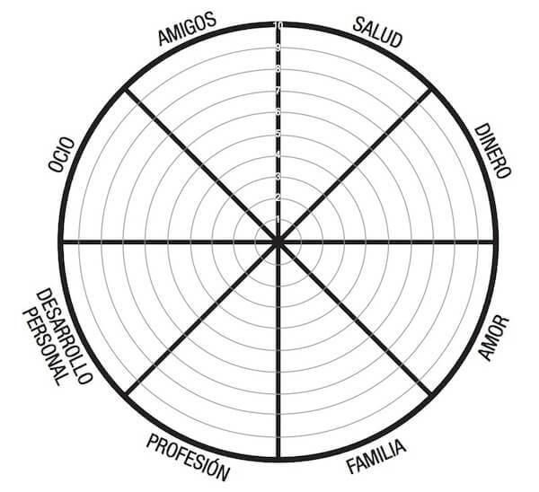

Taller Desarrollo Humano Integral

Actividad 3. Ikigai

